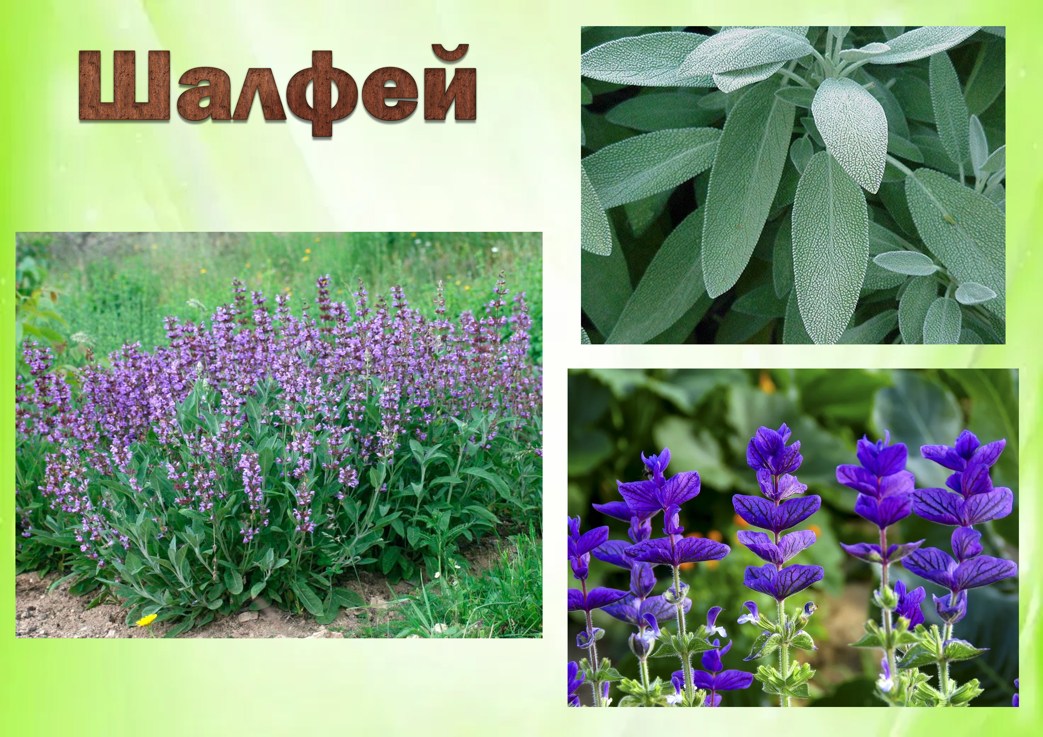

**Многолетнее растениеВысота 35 –85 см**

Шалфей – светолюбивое, теплолюбивое и засухоустойчивое растение. На вид он грубоват – с широкими листьями и сильным стеблем с фиолетово-синими цветками. Сорвёшь стебель, и чем больше вялятся на солнце цветки, тем крепче становится источаемый ими запах. Кажется даже во рту у тебя становится приторно-сладко… Шалфей цветёт, правда, недолго, но ароматны у него не только цветы, но и листья, и в старину эти листья продавали на вес золота. «Священная трава», «трава долголетия», «чудо-трава» - это всё о шалфее. Древние люди верили в чудодейственную силу этого растения.

Шалфей благодаря своим чудесным свойствам поможет укрепить здоровье и даже продлить жизнь. Недаром есть такие старинные поговорки: «У кого в саду шалфей, тому доктор не нужен» и «Кто долго жить желает, пусть, ест шалфей в мае».

В наши дни в любой аптеке можно купить шалфей и с его помощью вылечить больное горло. Листья шалфея в свежем и сушёном виде широко используются в кухнях разных народов для приготовления напитков, сыров, сладостей, блюд и мяса и рыбы.

**Шалфей**

Вот в саду шалфей растёт,

Тихо песню он поёт —

Я лечебный, не простой,

Ты, малыш, дружи со мной,

Когда горлышко болит,

И когда грозит бронхит,

Если кашель донимает,

Если волос выпадает, —

Я всегда, я везде

Помогу твоей беде…

Я трава от добрых фей,

Пой со мной: «Шалфей, шалфей…».

*Ирины Козленко*